  для детей подготовительной группы  по теме «Наш город»  1. «Где ты живёшь?»  - Как называется республика, в которой ты живёшь?  - Как называется город, в котором ты живёшь?  - Как называется главная улица Альметьевска?  - Какие достопримечательности города ты знаешь? Назови.  - Какой транспорт ходит по нашему городу?  - Назови свой адрес (улицу, номер дома и квартиры).  - Почему нужно знать свой адрес?  - Кому можно говорить свой адрес, а кому – нет?  2. Дидактическая игра «Что лишнее и почему?»  Альметьевск, Казань, проспект Тукая, Нижнекамск  Машина, улица, проспект, переулок  3. Дидактическая игра «Что общего и чем отличаются?»  Улица и проспект  Город и деревня  4. Дидактическая игра «Скажи наоборот»  У Гномика дом низкий, а у Великана дом высокий.  У Гномика улица узкая, а у Великана улица …  У Гномика дом маленький, а у Великана дом …  У Гномика балкон короткий, а у Великана балкон …  У Гномика комната светлая, а у Великана комната … | 5. Составление описательного рассказа «Наш город»  по опорным, предметным картинкам  6. Дидактическая игра «Сосчитай до 5»  Одна улица, две улицы, три улицы, четыре улицы, пять улиц  Один музей, два … три … четыре … пять …  Одна школа, две … три … четыре … пять …  7. Нарисуй свою улицу.
  ? | Название города
   | Размер города
  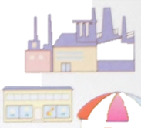 | Наличие музеев, театров, памятников, парков и др. (достопримечательности города)
  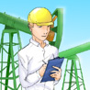   | Профессии людей, живущих в городе
  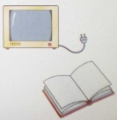 | Чем знаменит город?
  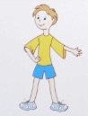 | Название улицы, где живет ребенок (домашний адрес)

